De Juiste –Z- 1 – Pionneke 2, 16-12-2012: monsterscore!!!

Jules Daemen werd wederom uitgeleend aan ons tweede team om daar het eerste bord te verdedigen, hij deed dat met verve door vrij gemakkelijk remise op 1 met zwart te maken tegen Roger Hunen, niet de minste dacht ik. Serge Herzet moest helaas met Herve in de Belgische interclubs aantreden maar met Philippe Daces als zijn vervanger waren we minstens zo sterk!

Pionneke 2 was zo sportief om mede te delen dat ze maar met zijn 7-en waren en het 2e bord leeg zou blijven. Dat gaf Eric Brouwers de kans om ook in het 2e te spelen tegen Marc Kraus (remise met wit op 2) en …….. het debuut van Jo Leunissen in het 1e team, weliswaar met een reglementaire overwinning, maar toch! Dat goede voorbeeld van Jo zou navolging vinden want daarna regende het punten!! Na precies één uur spelen konden we dus het punt van invaller Jo noteren, 1-0, de andere borden stonden beter tot goed.

Pierre sloot het centrum en wist via de inmiddels vrijgekomen h-lijn binnen te dringen, zwart had totaal geen tegenspel en moest verdedigen. Pierre had alles goed ingeschat en kon een mataanval inzetten, 2-0. De partij van Pierre houdt u tegoed.

Luc wist zich na de opening los te wurmen en kreeg voordeel. Een zorgvuldig berekende paardzet betekende het binnendringen in de vijandelijke stelling en de winst, 3-0.

Heinen,Dai - Janssen,Luc [C01]
DJZ 1–Pionneke 2, 16.12.2012

255MB, Fritz12.ctg, ASUS 1.e2-e4 e7-e6 2.Pg1–f3 d7-d5 3.e4xd5 e6xd5 4.d2-d4 Lf8-d6 5.Lf1–d3 Pb8-c6 6.c2-c3 Lc8-g4 7.Lc1–e3 Dd8-d7 8.Pb1–d2 Pg8-e7 9.Ld3-e2 Dubbele zet in de opening
(–1) 9...0–0–0 De lange rochade, hoeveel spelers zouden dat doen in deze stelling? 10.Pf3-g5 Lg4xe2 11.Dd1xe2 Pe7-f5 12.0–0–0 Td8-e8 13.De2-f3 Pf5xe3 14.f2xe3 f7-f6 15.Pg5-h3 Dd7-f7 16.Ph3-f4 Pc6-e7 17.Kc1–b1 Een voorzorgsmaatregel om pion a2 te dekken [17.e3-e4 zou hier voorbarig zijn: 17...d5xe4 18.Pd2xe4 Ld6xf4+ 19.Df3xf4 Df7xa2 met pionwinst] 17...g7-g5 18.Pf4-d3 Df7-g6 19.e3-e4 g5-g4 20.Df3-e3 De dame moest naar e2. Nu komt zwart in een gewonnen eindspel terecht. 20...Pe7-f5! Luc trok voor deze zet een kwartier uit. Er moest veel doorgerekend worden.

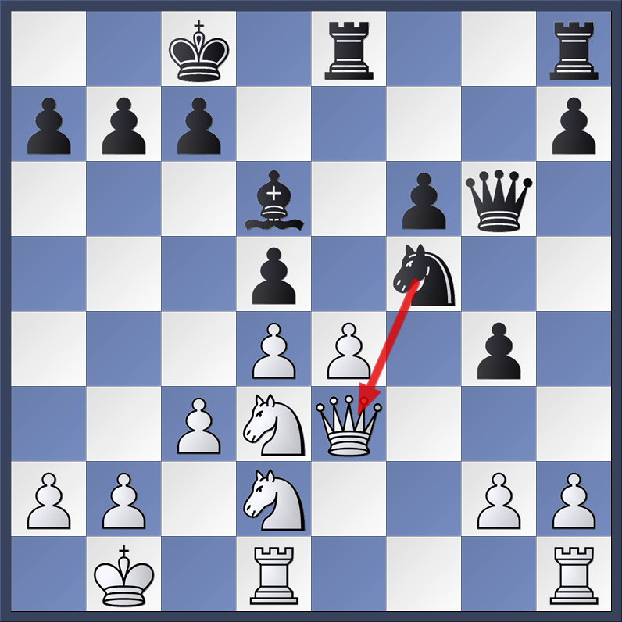

21.e4xf5 Te8xe3 22.f5xg6 Te3xd3 23.g6xh7 Th8xh7 24.g2-g3 Zwart heeft actievere torens, de loper is sterker en de h-pion is zwak. 24...Td3-e3 25.Th1–f1, de definitieve fout. Dit is kansloos. Wit had Pf1 moeten proberen. Maar ook dan was het moeilijk geweest. [25.Pd2-f1 Te3-e2 en wit kan geen vin meer verroeren, zwart speelt op zijn gemak f6-f5-f4] 25...Th7xh2 26.Tf1xf6 Te3-e2 Dit is natuurlijk dodelijk 27.Kb1–c1 Ld6xg3 28.Tf6-f1 Lg3-f2 29.Tf1–h1 Lf2-e3 30.Th1xh2 Te2xh2 31.Kc1–c2 g4-g3

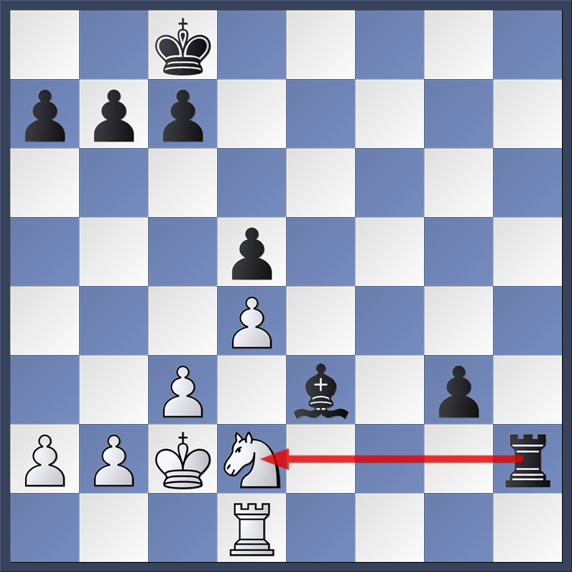

32.Kc2-d3 Hier wit natuurlijk moeten opgeven. De rest is masochisme. 32...Th2xd2+! Oei, gemist door wit......... 33.Td1xd2 Le3xd2 en stukwinst want na Kxd2 loopt de g-pion naar dame 34.Kd3-e2 Kc8-d7 35.Ke2-f3 Ld2-f4 36.b2-b3 Kd7-e6 37.c3-c4 c7-c6 38.c4-c5 Ke6-f5 39.a2-a4 a7-a5 en wit zag het zinloze van deze strijd in en gaf eindelijk op 0–1

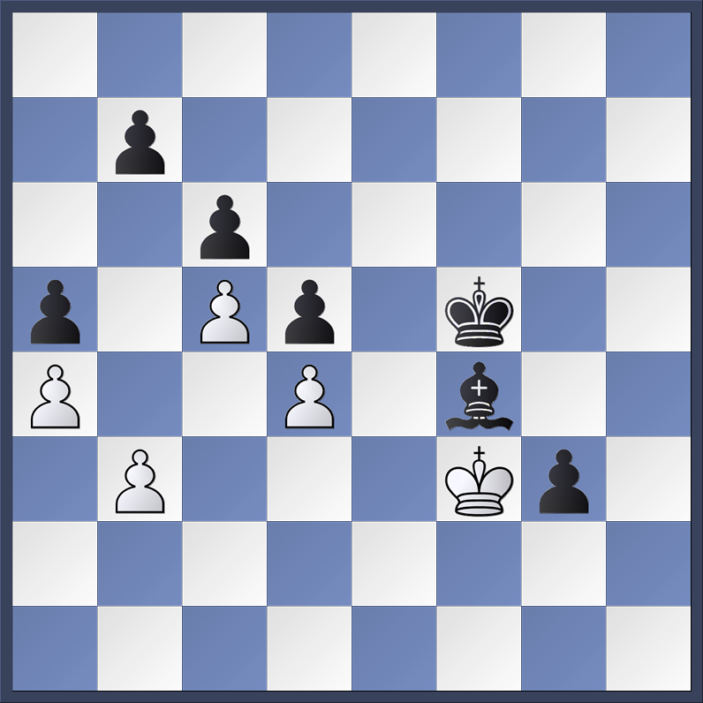

Huub bereikte in het middenspel een actieve positie met dame en paard, zwart moest pion f7 steeds in de gaten houden zodat zwarts dame tot passiviteit veroordeeld was. Dat resulteerde in pionwinst op de a-lijn en uiteindelijk stukwinst, 4-0. Ook deze partij houdt u uiteraard tegoed!

Roy speelde een Franse opening (?), won een pion maar zat met een kleine ontwikkelingsachterstand. Zijn tegenstander offerde kwistig materiaal voor koningsaanval (totaal een toren) maar Roy kon alle dreigingen afweren en besliste de partij met mat, 5-0.

Meinders,Robin (1791) - Kluten,Roy (1905) [C02]
DJZ 1–Pionneke 2, 16.12.2012

1.e2-e4 e7-e6 2.d2-d4 d7-d5 3.e4-e5 c7-c5 4.c2-c3 Pb8-c6 5.Pg1–f3 Dd8-b6 6.Lf1–d3 c5xd4 7.c3xd4 Lc8-d7 8.0–0 Pc6xd4 9.Pf3xd4 Db6xd4 10.Pb1–c3 a7-a6 11.Tf1–e1 Ld7-c6? [11...Pg8-e7! is beter, men zie 12.Lc1–e3 Dd4xe5 13.Dd1–f3 Ld7-c6 14.Le3-f4 De5-f6] 12.a2-a4 Lf8-b4 13.Lc1–e3 Dd4-h4? nu komt zwart onder druk te staan........... [13...Dd4xe5! was waarschijnlijk beter! 14.Le3-c5 De5xe1+ 15.Dd1xe1 Lb4xc5] 14.g2-g3 Dh4-e7 15.Pc3-b5?! dit is toch echt te veel van goede, het offer kan zonder problemen aangenomen worden

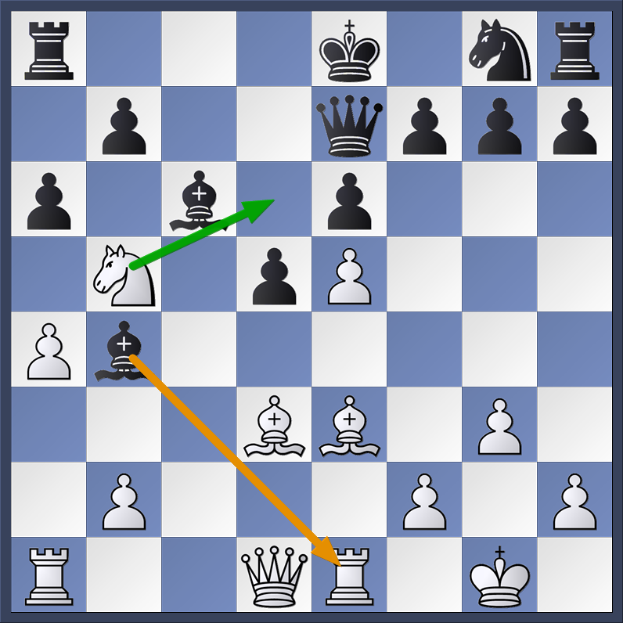

15...a6xb5 16.a4xb5 Ta8xa1 17.Dd1xa1 Lb4xe1 18.Da1xe1 [18.b5xc6 is misschien een tikkie beter voor wit? 18...b7xc6 19.Da1xe1 De7-b7 20.b2-b4 Pg8-e7 21.Le3-c5 0–0 en wit lijkt nog te kunnen vechten met zijn loperpaar] 18...Lc6-d7 19.De1–a5 De7-d8 20.Le3-b6 Dd8-c8 21.Lb6-c7 h7-h5 22.b5-b6 Pg8-e7 23.Da5-d2 h5-h4 24.Dd2-g5 h4xg3 25.h2xg3 Dc8-a8 26.Lc7-d6 Da8-a1+ 27.Ld3-f1 [27.Kg1–g2 Da1–h1#] 27...Pe7-f5! en zwart staat nu gewonnen 28.g3-g4 dit helpt wit niet, hij komt een zet te laat [28.Ld6-c7 ok dit verliest voor wit 28...Th8-h1+ 29.Kg1xh1 Da1xf1+ 30.Kh1–h2 Df1xf2+ 31.Kh2-h3 Ke8-f8 32.Dg5-d8+ (32.Dg5-f4 Df2-g1 33.Df4-f3 Ld7-b5 34.Lc7-d6+ Kf8-g8 35.Ld6-c5 Lb5-f1+ 36.Kh3-g4 Dg1–h2 37.Lc5-e3 Dh2-h3+ 38.Kg4-f4 Dh3-h6+ 39.Kf4-g4 Lf1–h3#) 32...Ld7-e8 33.Lc7-d6+ Kf8-g8 34.Dd8xe8+ Kg8-h7 en wit kan het mat op g3 niet meer dekken] 28...Ld7-b5 en wit wordt snel mat gezet 0–1

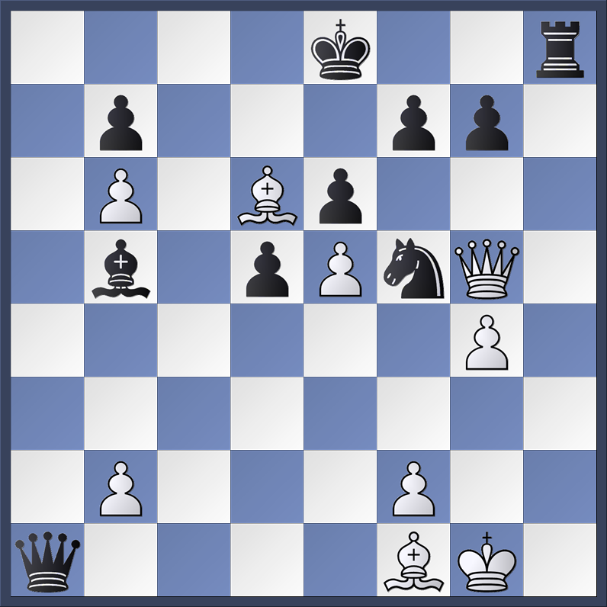

Philippe leek in het middenspel minder te staan maar dat was slechts schijn. Zijn lang gerocheerde koning stond veilig ondanks de ongelijke lopers (plus beide een toren en dame) en na lang laveren werd tot remise besloten, de Roermondse eer was (half) gered 5,5-0,5. Rob Loose did not lose!!!

Rob (Z) had na de opening een actievere stelling en besloot een pion te offeren. Nadat hij met een toren op d2 was binnengekomen leek de partij beslist, maar wit had nog een verrassende verdedigende zet in petto die hij niet speelde, daarna was de partij in hogere zin beslist. Zwarts opgerukte e-pion begon gewicht in de schaal te leggen. Wit probeerde nog een remise-aanbod, maar er verdween een witte pony in de doos en later nog een kwaliteit, 6,5-0,5

Scheeren,Wiel - Zink,Rob [A03]
DJZ 1–Pionneke 2, 16.12.2012

1.f2-f4 d7-d5 2.b2-b3 c7-c5 3.Lc1–b2 Pg8-f6 4.Pg1–f3 Pb8-c6 5.e2-e3 Lc8-g4 6.Lf1–e2 e7-e6 7.0–0 Lf8-d6 8.Pf3-e5 Lg4xe2 9.Dd1xe2 Dd8-c7 10.Pe5xc6 b7xc6 11.Lb2xf6 g7xf6 12.De2-h5 [verhindert h7-h5] 0–0–0 13.c2-c4? Misschien beter eerst het paardje ontwikkelen? d5-d4 [Zwart gaat nu wat nutteloze damezetten spelen en verliest zo tempi in zijn ontwikkeling] 14.Dh5-h4 f6-f5 15.Dh4-f2 Th8-g8? [15...Ld6-e7 is secuurder, met de tekstzet offert wit een pion] 16.e3xd4 c5xd4 17.Df2xd4 e6-e5 Let op deze boer, die is op weg naar e1! 18.Dd4-f2 [18.f4xe5? Ld6xe5 19.Dd4-f2 Le5xa1 20.Df2xf5+ Kc8-b8] 18...e5-e4 weer een stapje in de goeie richting ...
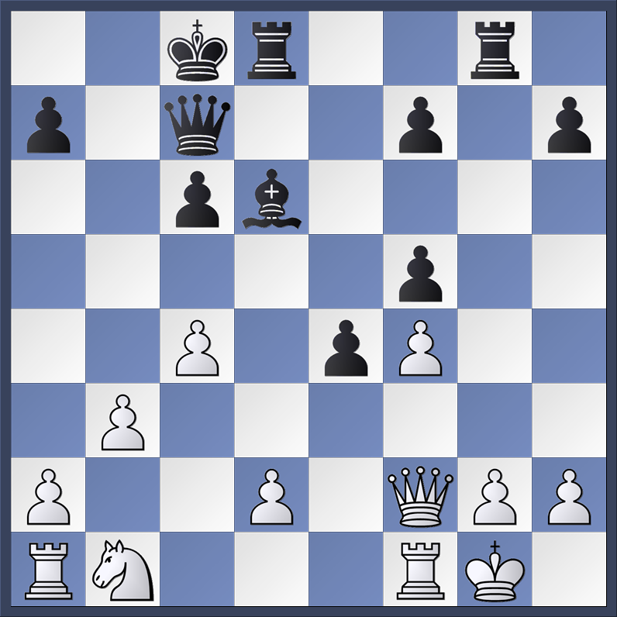

19.c4-c5? [Legt de pion op de kleur van de loper vast, niet zo handig] Ld6-e7 20.Pb1–c3 [20.Pb1–a3 Dc7-a5 21.Pa3-c4 Da5xc5 22.Df2xc5 Le7xc5+ 23.Kg1–h1 Td8-d3] 20...Dc7-a5 [met duidelijke dreiging: 21 ... Lxc5!] 21.Df2-e2 Le7xc5+ 22.Kg1–h1 e4-e3 nog 2 stapjes naar e1, met deze zet ondermijnt zwart de dekking van pony c3 en valt uiteraard pion d2 nog eens aan 23.De2-h5 Td8xd2 24.Dh5xf5+ Kc8-b8 25.g2-g3?! Deze zet is achteraf beslissend verliezend!! [Met 25.Pc3-e4 Td2-d5 26.Df5xf7 Tg8-d8 kan wit de stelling in evenwicht houden]

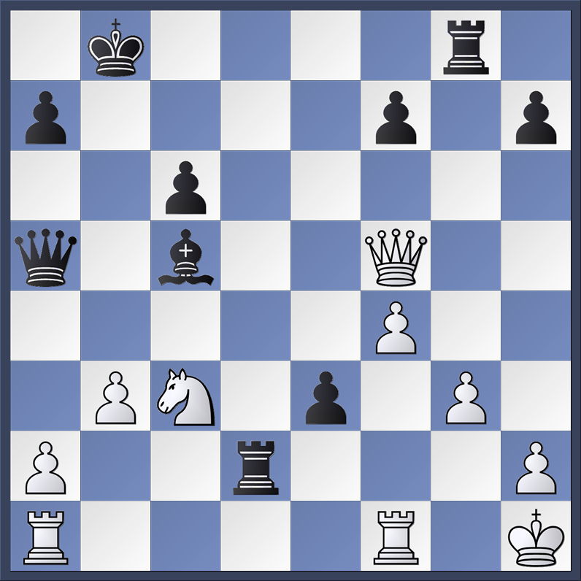

25...Lc5-b4 Dwingt dameruil af en daarmee een gewonnen eindspel omdat het paard geen goede velden meer heeft [25...Da5xc3 26.Ta1–c1 Dc3-b2 27.Df5-h3 e3-e2 28.Tf1–e1 Db2xc1 29.Te1xc1 Td2-d1+] 26.Df5xf7 [26.Df5xa5 Lb4xa5 27.Pc3-e4 Td2-d4 28.Pe4-f6 Tg8-g6 29.Pf6xh7 e3-e2 30.Tf1–e1 La5xe1 31.Ta1xe1 Td4-d1 met een gewonnen eindspel voor zwart] 26...Tg8-f8 27.Df7-c4 [27.Df7-g7 Lb4xc3 28.Dg7xf8+ Td2-d8 29.Df8-h6 Lc3xa1 30.Tf1xa1 e3-e2 31.Dh6-e6 Td8-d1+] 27...Lb4xc3 28.Dc4xc6 [28.Ta1–c1 Da5-d5+ 29.Dc4xd5 c6xd5 30.Tc1xc3 d5-d4 31.Tc3-c4 e3-e2 32.Tf1–e1 Td2-d1 33.Tc4-c1 Td1xe1+ 34.Tc1xe1 d4-d3 35.Kh1–g2 d3-d2] 28...Da5-d5+ [28...Da5-h5 29.h2-h4 Dh5-g4 30.Dc6-b5+ Kb8-a8 31.Db5-c6+ Ka8-b8 32.Dc6-b5+] 29.Dc6xd5 Td2xd5 30.Ta1–c1 e3-e2 goed zo, die boer moet naar de overkant! 31.Tf1–g1 Tf8-d8 [31...e2-e1D 32.Tg1xe1 Lc3xe1 33.Tc1xe1 en zwart staat een toren voor Td5-d2 34.Te1–a1 Tf8-e8 35.h2-h4 Te8-e2 36.a2-a4 Te2-h2+ 37.Kh1–g1 Td2-g2+ 38.Kg1–f1 Tg2xg3 39.Ta1–a3 Tg3-c3 40.Kf1–g1 Th2-b2 41.Ta3-a1 Tc3xb3; 31...Tf8-e8 32.Kh1–g2 e2-e1D 33.Tg1xe1 Lc3xe1] 32.Kh1–g2 [32.Tc1xc3 was nog een praktische kans maar ook dan wint zwart een toren: Td5-d1 33.Tc3-e3 Td8-d2 34.f4-f5 Td2xa2 35.h2-h4 Ta2-a1 36.Te3xe2 Td1xg1+ 37.Kh1–h2 Tg1–h1+ 38.Kh2-g2 Ta1–g1+ 39.Kg2-f2] 32...Td5-d1 33.Kg2-f3 Td1xc1 [33...Td1xg1 34.Tc1xg1 e2-e1D 35.Tg1xe1 Lc3xe1] 34.Tg1xc1 Td8-d1 0–1, zie slotdiagram beneden

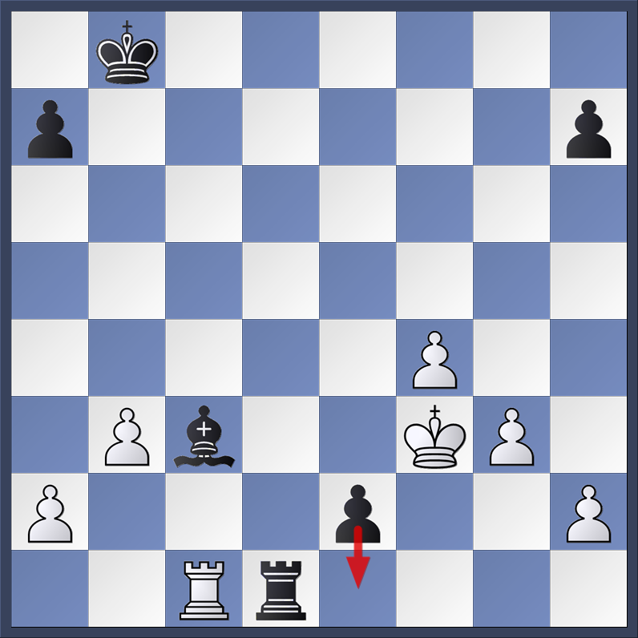

Peter kon de zwakte van zwarts e-pion aantonen en vervolgens via een paard op f6 de vijandelijke koningsstelling slopen. Nadat er 2 vrijpionnen op de 6e rij waren verschenen gaf zwart er de brui aan, 7,5-0,5 en ook deze partij houdt u van de redactie tegoed, dan heeft u na de kerstdagen ook nog wat om na te spelen in het aanvullend verslag!

Een onverwachte hoge zege die ons nu lucht geeft en we kunnen naar boven kijken! Wie weet wat er nog mogelijk is tegen Brunssum, Hoensbroek en Leudal?

De Juiste –Z- I – Pionneke II 7,5-0,5

1 Philippe Daces (z) – Rob Loose rem
2 Jo Leunissen (w) – NN 1-0 regl.
3 Roy Kluten (z) – Robin Meinders 1-0
4 Peter Mergelsberg (w) – Gerrit de Wit 1-0
5 Luc Janssen (z) – Dai Heinen 1-0
6 Pierre Gendarme (w) – Hajrudin Hodzic 1-0
7 Rob Zink (z) – Wiel Scheeren 1-0
8 Huub Senden (w) – Jo Schreinemachers 1-0

Beste lezer, valt u niets bijzonders op? Eén keer remise en 7 beslissingen, de laatste 2 matchen tegen Blerick 1 en DJC 2 werd er nul keer remise gespeeld. Ik denk dat wij met slechts 6 remises in 4x8=32 matchen een heel laag remisepercentage hebben...

Uw razende reporter uit Café Tinus (bij Terlinden),
Met schaakgroeten, Roy Kluten, Luc Janssen en editor Rob Zink

